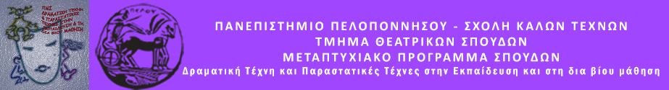
ΠΑΝΕΠΙΣΤΗΜΙΟ ΠΕΛΟΠΟΝΝΗΣΟΥ
ΣΧΟΛΗ ΚΑΛΩΝ ΤΕΧΝΩΝ
ΤΜΗΜΑ ΘΕΑΤΡΙΚΩΝ ΣΠΟΥΔΩΝ
Βασιλέως Κωνσταντίνου 21 & Τερζάκη
211 00 ΝΑΥΠΛΙΟ
Τηλ.:27520 96127, 129
fax: 27520 96128
Ιστοσελίδα: http://ts.uop.gr/tsdie
e-mail: ts-secretary@uop.gr
tmima_theatrikon_spoudon@uop.gr

Δελτίο τύπου
Θεατρoπαιδαγωγικό Εργαστήρι για παιδιά 10-12 ετών

«Να δει κανείς… ή να μη δει;»

Παρασκευή 27 Νοεμβρίου 2015

Ώρα 19.30

Παιδική βιβλιοθήκη, Φουγάρο

To Μεταπτυχιακό Πρόγραμμα του Tμήματος των Θεατρικών Σπουδών Πανεπιστημίου Πελοποννήσου στο Ναύπλιο,
«Δραματική Τέχνη και παραστατικές τέχνες στην Εκπαίδευση και Δια Βίου Μάθηση – ΜA in Drama and Performing Arts in Education and Lifelong Learning”, διοργανώνει ένα Θεατροπαιδαγωγικό Πρόγραμμα για παιδιά 10-12 ετών με τίτλο:
«Να δει κανείς… ή να μη δει;»
την Παρασκευή 27 Νοεμβρίου 2015 και ώρα 19.30 , στην Παιδική βιβλιοθήκη,
στο «Φουγάρο»

Στόχος του θεατροπαιδαγωγικού προγράμματος είναι να ενημερώσει, να διασκεδάσει αλλά και να ευαισθητοποιήσει τους μικρούς μας φίλους σε θέματα καταπολέμησης των διακρίσεων αλλά και σεβασμού προς τον «διαφορετικό». Μέσα από τη δραματική τέχνη θα ανοίξουμε τα μάτια της ψυχής μας και θα ανακαλύψουμε την ομορφιά, την ελπίδα και τη χαρά του να είσαι διαφορετικός!

Την ομάδα εμψυχώνουν οι μεταπτυχιακές φοιτήτριες: Δέσποινα Διακάκη, Κατσίκη Κωνσταντίνα, Τσάκωνα Αγγελική

Η Διευθύντρια του ΠΜΣ

Καθηγήτρια Άλκηστις Κοντογιάννη

